Pruebas funcionales

Sync Circle

Nicolas Mutis | ADSO - SENA | Ficha: 2675810

# Introduccion

El presente trabajo se centra en la realización de pruebas funcionales para el proyecto **SyncCircle**, una aplicación web diseñada para servir como organizador y blog para grupos u organizaciones. Este proyecto se desarrolla utilizando PHP y se implementa en un entorno local con XAMPP, permitiendo la gestión eficiente de información, tareas y eventos dentro de una comunidad.

Las pruebas funcionales tienen como objetivo verificar que todas las funcionalidades desarrolladas en la aplicación cumplan con los requisitos establecidos, asegurando que cada componente del sistema funcione de manera correcta y coherente. En este contexto, se realizarán pruebas detalladas para validar los principales módulos, como la gestión de usuarios, la creación y organización de entradas del blog, el manejo de fechas y eventos, así como la interacción con la base de datos.

Este proceso es fundamental para identificar posibles errores y garantizar una experiencia de usuario óptima, confirmando que SyncCircle cumple con las expectativas funcionales antes de su implementación definitiva. A través de estas pruebas, se podrá evaluar el comportamiento del sistema bajo diferentes escenarios, garantizando su estabilidad, rendimiento y confiabilidad.

## Objetivos

El trabajo de pruebas funcionales del proyecto **SyncCircle** tiene como propósito garantizar que todos los componentes y funcionalidades de la aplicación web operen según lo esperado. A continuación, se detallan los objetivos principales:

1. **Verificar el cumplimiento de los requisitos funcionales**: Comprobar que cada módulo y funcionalidad implementada en SyncCircle, como la gestión de usuarios, entradas de blog, eventos y organización de tareas, funcionen correctamente de acuerdo con las especificaciones iniciales.
2. **Detectar errores o fallos en el sistema**: Identificar posibles defectos, inconsistencias o comportamientos inesperados en el funcionamiento de la aplicación para corregirlos antes de su despliegue final.
3. **Evaluar la interacción con la base de datos**: Asegurar que todas las operaciones relacionadas con la creación, lectura, actualización y eliminación (CRUD) de datos en la base de datos se realicen sin errores, garantizando la integridad de la información.
4. **Probar la interfaz de usuario (UI)**: Validar que la interfaz gráfica y la experiencia de usuario sean coherentes y fáciles de usar, asegurando que los usuarios puedan interactuar sin dificultad con los distintos elementos y funciones de la aplicación.
5. **Validar el correcto funcionamiento del sistema bajo diferentes escenarios**: Ejecutar pruebas funcionales en diferentes entornos y con diversos conjuntos de datos para asegurar que la aplicación se comporte de manera robusta bajo distintas condiciones y cargas de trabajo.
6. **Asegurar la interoperabilidad entre componentes**: Garantizar que los diferentes módulos del sistema, como la gestión de usuarios, publicaciones y eventos, se comuniquen e interactúen correctamente entre sí.

## Alcance de pruebas

El alcance de las pruebas funcionales para el proyecto **SyncCircle** abarca la validación y verificación exhaustiva de todas las funcionalidades clave de la aplicación. Las pruebas se realizarán en cada una de las secciones principales del sistema para asegurar que cada componente opere de acuerdo con los requisitos funcionales definidos. A continuación, se detalla el alcance de las pruebas por cada módulo:

1. **Login:**
   * Verificar la funcionalidad de autenticación de usuarios con credenciales válidas.
   * Validar los mensajes de error para intentos de inicio de sesión con credenciales incorrectas o campos vacíos.
2. **Menú principal / Dashboard:**
   * Validar la correcta visualización de las publicaciones recientes.
   * Asegurar que los recuentos de miembros y publicaciones/sesiones se actualicen dinámicamente.
   * Verificar la consistencia y usabilidad de la interfaz.
3. **Blog:**
   * Probar la creación, edición y eliminación de publicaciones por parte del usuario.
   * Asegurar que solo el usuario que publicó una entrada pueda editarla o eliminarla, a menos que sea un administrador.
   * Verificar que los administradores puedan editar o eliminar cualquier publicación del blog.
4. **Sección de Noticias:**
   * Validar que solo los usuarios con rol administrativo puedan publicar avisos.
   * Comprobar que los avisos se muestran correctamente a todos los usuarios.
   * Asegurar que el menú de avisos sea accesible y fácil de usar.
5. **Sección de Eventos:**
   * Probar la visualización de las asistencias a eventos por parte de los usuarios.
   * Asegurar que los administradores puedan registrar la asistencia de los usuarios a los eventos.
   * Verificar la correcta visualización de las asistencias registradas.
6. **Miembros:**
   * Validar que solo los administradores puedan registrar nuevas cuentas de usuario.
   * Probar la asignación de roles a los usuarios (miembro, medios y marketing, logística administrativa, gestión de miembros, técnico y presidente).
   * Asegurar que los usuarios con roles asignados tengan acceso a las funcionalidades correspondientes a su rol.
7. **Horarios y Sesiones:**
   * Probar la visualización de los eventos próximos y anteriores en el tablero de horarios.
   * Asegurar que solo los usuarios administrativos puedan crear eventos o sesiones.
   * Validar que la información de los eventos sea precisa y esté bien organizada.
8. **Menú de Perfil:**
   * Probar la funcionalidad para que los usuarios cambien su imagen de perfil, nombre de usuario y contraseña.
   * Asegurar que los usuarios puedan desloguearse correctamente de la página.
   * Verificar que los cambios realizados en el perfil se reflejen de manera inmediata.
9. **Buscador:**
   * Validar que el buscador funcione correctamente al buscar publicaciones en el blog por palabras clave.
   * Asegurar que los resultados de búsqueda sean precisos y relevantes para las palabras clave ingresadas.

## Modulo login

El módulo de **Login** en **SyncCircle** permite a los usuarios autenticarse para acceder a la aplicación. Los siguientes casos de prueba cubrirán diferentes escenarios para asegurar que el sistema gestione correctamente los intentos de inicio de sesión tanto con credenciales válidas como inválidas, así como la administración de sesiones.

**Caso de Prueba 1: Login con credenciales correctas**

* **Objetivo:** Verificar que los usuarios puedan iniciar sesión correctamente con credenciales válidas.
* **Precondición:** El usuario debe estar registrado en el sistema.
* **Datos de entrada:** Usuario: usuario_valido, Contraseña: contraseña_valida
* **Pasos:**
  1. Navegar a la página de inicio de sesión.
  2. Introducir el nombre de usuario y la contraseña correctos.
  3. Hacer clic en "Iniciar sesión".
* **Resultado esperado:** El sistema permite el acceso y redirige al usuario al Dashboard.

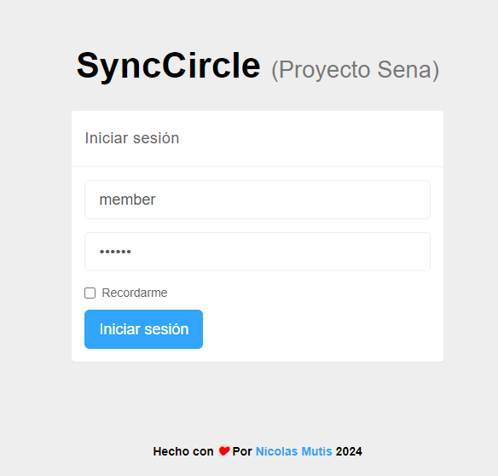

**Caso de Prueba 2: Login con cualquier error de usuario o contraseña**

* **Objetivo:** Verificar que el sistema no permita iniciar sesión y muestre un mensaje genérico de error cuando el usuario cometa cualquier tipo de error, ya sea un nombre de usuario incorrecto, contraseña incorrecta o campos vacíos.
* **Precondición:** El usuario puede o no estar registrado en el sistema.
* **Datos de entrada:**
  + **Caso 1:** Usuario: usuario_incorrecto, Contraseña: contraseña_valida
  + **Caso 2:** Usuario: usuario_valido, Contraseña: contraseña_incorrecta
  + **Caso 3:** Usuario: "", Contraseña: ""
* **Pasos:**

1. Navegar a la página de inicio de sesión.
2. Ingresar combinaciones incorrectas en los campos de nombre de usuario y/o contraseña, o dejar los campos vacíos.
3. Hacer clic en "Iniciar sesión".

* 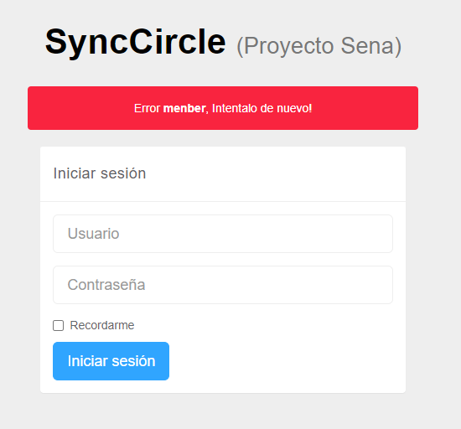**Resultado esperado:** El sistema muestra un mensaje genérico de error:  
  "Error 'Nombre de usuario'. ¡Inténtalo de nuevo!"

**Caso de Prueba 3: Mantener sesión iniciada**

* **Objetivo:** Verificar que el sistema mantenga la sesión iniciada cuando el usuario selecciona la opción "Recordarme".
* **Precondición:** El usuario debe estar registrado y la función "Recordarme" debe estar habilitada.
* **Datos de entrada:** Usuario: usuario_valido, Contraseña: contraseña_valida
* **Pasos:**
  1. Navegar a la página de inicio de sesión.
  2. Introducir el nombre de usuario y la contraseña correctos.
  3. Seleccionar la casilla "Recordarme".
  4. Iniciar sesión y cerrar el navegador.
  5. Reabrir el navegador y acceder a la página de la aplicación.
* **Resultado esperado:** El sistema mantiene la sesión iniciada sin solicitar nuevamente las credenciales.

## Dashboard

El **Menú Principal / Dashboard** en **SyncCircle** es la página principal que los usuarios ven después de iniciar sesión. Muestra las publicaciones recientes, un recuento de miembros, y el número de publicaciones y sesiones. Los siguientes casos de prueba aseguran que estas funcionalidades operen correctamente.

**Caso de Prueba 1: Visualización correcta de publicaciones recientes**

* **Objetivo:** Verificar que las publicaciones recientes se muestren correctamente en el dashboard.
* **Precondición:** Deben existir publicaciones creadas previamente en el sistema.
* **Datos de entrada:** N/A
* **Pasos:**
  1. Iniciar sesión en el sistema.
  2. Navegar al menú principal / dashboard.
  3. Revisar la sección de publicaciones recientes.
* 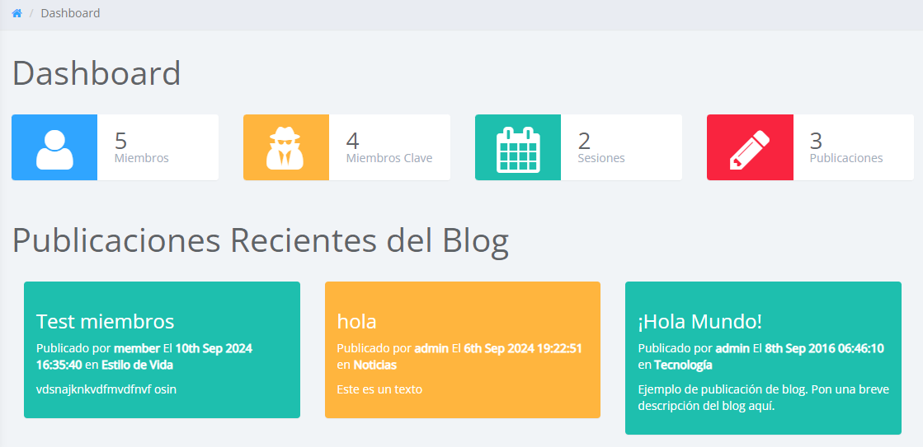**Resultado esperado:** Se muestran correctamente las últimas publicaciones creadas, ordenadas por fecha de creación.

**Caso de Prueba 2: Recuento correcto de miembros y publicaciones/sesiones**

* **Objetivo:** Verificar que el recuento de miembros y publicaciones/sesiones se actualice y muestre correctamente en el dashboard.
* **Precondición:** Debe haber usuarios registrados y publicaciones creadas en el sistema.
* **Datos de entrada:** N/A
* **Pasos:**
  1. Iniciar sesión en el sistema.
  2. Navegar al menú principal / dashboard.
  3. Observar los contadores de miembros y publicaciones/sesiones.
* **Resultado esperado:** El número de miembros, publicaciones y sesiones se muestra correctamente y coincide con la cantidad real en la base de datos.

**Caso de Prueba 3: Navegación desde publicaciones recientes**

* **Objetivo:** Verificar que al hacer clic en una publicación reciente, el sistema redirija correctamente a la página completa de la publicación.
* **Precondición:** Deben existir publicaciones recientes visibles en el dashboard.
* **Datos de entrada:** N/A
* **Pasos:**
  1. Iniciar sesión en el sistema.
  2. Navegar al menú principal / dashboard.
  3. Hacer clic en una publicación reciente.
* Interfaz de usuario gráfica, Texto, Aplicación, Correo electrónico

  Descripción generada automáticamente**Resultado esperado:** El sistema redirige correctamente a la página detallada de la publicación seleccionada.

## BLOG

La sección de **Blog** en **SyncCircle** permite a los usuarios crear, editar y eliminar publicaciones. Los siguientes casos de prueba aseguran que estas funcionalidades operen de manera correcta y cumplan con los requisitos establecidos.

**Caso de Prueba 1: Creación de una publicación**

* **Objetivo:** Verificar que los usuarios puedan crear una nueva publicación en el blog.
* **Precondición:** El usuario debe estar autenticado en el sistema.
* **Datos de entrada:**
  + Título de la publicación: Título de Prueba
  + Contenido de la publicación: Contenido de la prueba de creación
* **Pasos:**

1. Iniciar sesión en el sistema.
2. Navegar a la sección del Blog.
3. Hacer clic en "Crear nueva publicación".
4. Introducir el título y el contenido de la publicación.
5. Hacer clic en "Publicar".

* **Resultado esperado:** La nueva publicación se crea correctamente y aparece en la lista de publicaciones del blog.

**Caso de Prueba 2: Edición de una publicación existente**

* **Objetivo:** Verificar que los usuarios puedan editar una publicación que han creado previamente.
* **Precondición:** El usuario debe haber creado una publicación anteriormente.
* **Datos de entrada:**
  + Publicación existente: Título Original
  + Nuevo título: Título Editado
  + Nuevo contenido: Contenido editado de la publicación
* **Pasos:**

1. Iniciar sesión en el sistema.
2. Navegar a la sección del Blog.
3. Seleccionar una publicación previamente creada.
4. Hacer clic en "Editar".
5. Modificar el título y/o contenido.
6. Hacer clic en "Guardar cambios".

* **Resultado esperado:** La publicación se actualiza correctamente con los nuevos detalles y se refleja en la lista de publicaciones del blog.

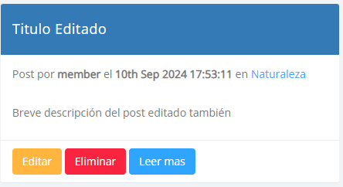

**Caso de Prueba 3: Eliminación de una publicación**

* **Objetivo:** Verificar que los usuarios puedan eliminar una publicación que han creado.
* **Precondición:** El usuario debe haber creado una publicación que aún esté en el blog.
* **Datos de entrada:**
  + Publicación a eliminar: Título de Publicación a Eliminar
* **Pasos:**

1. Iniciar sesión en el sistema.
2. Navegar a la sección del Blog.
3. Seleccionar la publicación que se desea eliminar.
4. Hacer clic en "Eliminar".
5. Confirmar la eliminación en el mensaje de confirmación.

* Interfaz de usuario gráfica, Texto, Aplicación, Correo electrónico

  Descripción generada automáticamente**Resultado esperado:** La publicación se elimina correctamente y ya no aparece en la lista de publicaciones del blog.

## Noticias

La **Sección de Noticias** en **SyncCircle** permite a los usuarios con rol administrativo publicar avisos. Los siguientes casos de prueba aseguran que esta funcionalidad funcione correctamente y que solo los usuarios con el rol adecuado puedan acceder a ella.

**Caso de Prueba 1: Publicación de un aviso por un usuario administrativo**

* **Objetivo:** Verificar que un usuario con rol administrativo pueda publicar un nuevo aviso en la sección de noticias.
* **Precondición:** El usuario debe tener un rol administrativo en el sistema.
* **Datos de entrada:**
  + Título del aviso: Aviso Importante
  + Contenido del aviso: Este es un aviso importante para todos los miembros.
* **Pasos:**

1. Iniciar sesión en el sistema con una cuenta administrativa.
2. Navegar a la sección de Noticias.
3. Hacer clic en "Crear nuevo aviso".
4. Introducir el título y el contenido del aviso.
5. Hacer clic en "Publicar".

* **Resultado esperado:** El aviso se publica correctamente y aparece en la lista de avisos en la sección de noticias.

**Caso de Prueba 2: Acceso a la sección de noticias por un usuario sin rol administrativo**

* **Objetivo:** Verificar que los usuarios sin rol administrativo no puedan acceder a la opción de publicar avisos en la sección de noticias.
* **Precondición:** El usuario debe tener un rol que no sea administrativo.
* **Datos de entrada:** N/A
* **Pasos:**
  1. Iniciar sesión en el sistema con una cuenta que no tenga rol administrativo.
  2. Navegar a la sección de Noticias.
* Diagrama

  Descripción generada automáticamente con confianza baja**Resultado esperado:** La opción para crear un nuevo aviso no está disponible para el usuario, y el acceso a la sección de noticias es de solo lectura si es accesible.

**Caso de Prueba 3: Visualización de avisos publicados**

* **Objetivo:** Verificar que los avisos publicados por los usuarios administrativos se muestren correctamente en la sección de noticias para todos los usuarios.
* **Precondición:** Debe haber al menos un aviso publicado por un usuario administrativo.
* **Datos de entrada:** N/A
* **Pasos:**
  1. Iniciar sesión en el sistema con una cuenta de cualquier tipo de rol.
  2. Navegar a la sección de Noticias.
  3. Revisar la lista de avisos publicados.
* Diagrama

  Descripción generada automáticamente con confianza baja**Resultado esperado:** Los avisos publicados por los usuarios administrativos se muestran correctamente en la lista de avisos, con el título y contenido visibles para todos los usuarios.

## Eventos

La **Sección de Eventos** en **SyncCircle** permite a los usuarios ver detalles de los eventos y, para los administradores, gestionar la asistencia. Los siguientes casos de prueba aseguran que estas funcionalidades operen correctamente y cumplan con los requisitos establecidos.

**Caso de Prueba 1: Visualización de eventos próximos y pasados**

* **Objetivo:** Verificar que los eventos próximos y pasados se muestren correctamente en la sección de eventos.
* **Precondición:** Deben existir eventos creados previamente en el sistema.
* **Datos de entrada:** N/A
* **Pasos:**
  1. Iniciar sesión en el sistema.
  2. Navegar a la sección de Eventos.
  3. Revisar la lista de eventos próximos y pasados.
* 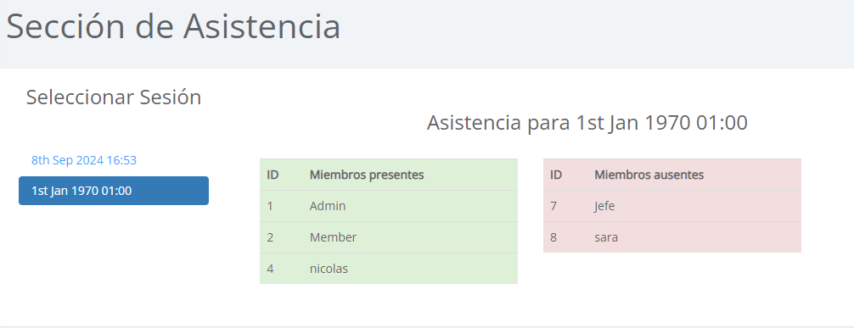**Resultado esperado:** Los eventos se muestran correctamente, con detalles adecuados sobre la fecha, hora y descripción tanto para los eventos próximos como los pasados.

**Caso de Prueba 2: Registro de asistencia a un evento por un usuario administrador**

* **Objetivo:** Verificar que los usuarios con rol administrativo puedan registrar la asistencia a un evento.
* **Precondición:** Debe haber al menos un evento creado y el usuario debe tener un rol administrativo.
* **Datos de entrada:**
  + Evento: Evento de Prueba
  + Miembros asistentes: Usuario1, Usuario2
* **Pasos:**

1. Iniciar sesión en el sistema con una cuenta administrativa.
2. Navegar a la sección de Eventos.
3. Seleccionar un evento en la lista.
4. Hacer clic en "Registrar asistencia".
5. Marcar los miembros que asistieron al evento.
6. Hacer clic en "Guardar".

* **Resultado esperado:** La asistencia de los miembros se registra correctamente y se refleja en los detalles del evento.

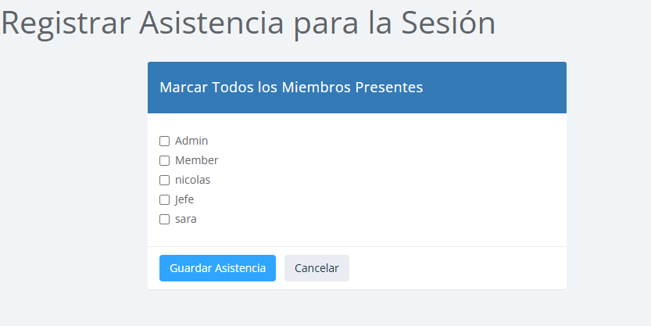

## Miembros

La **Sección de Miembros** en **SyncCircle** permite a los usuarios con rol administrativo gestionar las cuentas de los miembros y asignar roles. Los siguientes casos de prueba aseguran que estas funcionalidades operen correctamente y cumplan con los requisitos establecidos.

**Caso de Prueba 1: Registro de un nuevo miembro por un usuario administrativo**

* **Objetivo:** Verificar que los usuarios con rol administrativo puedan registrar una nueva cuenta de miembro en la sección de miembros.
* **Precondición:** El usuario debe tener un rol administrativo.
* **Datos de entrada:**
  + Nombre del miembro: Nuevo Miembro
  + Correo electrónico: nuevo@ejemplo.com
  + Rol: Miembro
* **Pasos:**

1. Iniciar sesión en el sistema con una cuenta administrativa.
2. Navegar a la sección de Miembros.
3. Hacer clic en "Registrar nuevo miembro".
4. Introducir el nombre, correo electrónico y asignar el rol.
5. Hacer clic en "Guardar".

* **Resultado esperado:** El nuevo miembro se registra correctamente y aparece en la lista de miembros con la información y rol asignado.

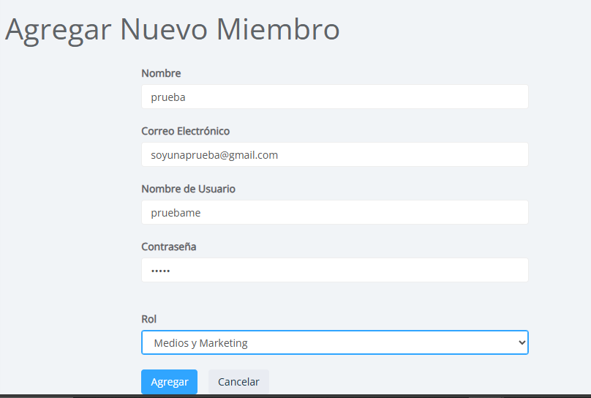

**Caso de Prueba 2: Asignación de rol a un miembro existente**

* **Objetivo:** Verificar que los usuarios con rol administrativo puedan asignar o cambiar el rol de un miembro existente.
* **Precondición:** Debe haber al menos un miembro registrado y el usuario debe tener un rol administrativo.
* **Datos de entrada:**
  + Miembro: Miembro Existente
  + Nuevo rol: Medios y Marketing
* **Pasos:**

1. Iniciar sesión en el sistema con una cuenta administrativa.
2. Navegar a la sección de Miembros.
3. Seleccionar un miembro existente en la lista.
4. Hacer clic en "Editar rol".
5. Asignar el nuevo rol y hacer clic en "Guardar cambios".

* **Resultado esperado:** El rol del miembro se actualiza correctamente en la lista de miembros y se refleja el nuevo rol.



## Horarios y sesiones

La **Sección de Horarios y Sesiones** en **SyncCircle** permite a los usuarios administrativos gestionar la programación de eventos y sesiones. Los siguientes casos de prueba aseguran que estas funcionalidades funcionen correctamente y cumplan con los requisitos establecidos.

**Caso de Prueba 1: Creación de un nuevo evento o sesión por un usuario administrativo**

* **Objetivo:** Verificar que los usuarios con rol administrativo puedan crear un nuevo evento o sesión en la sección de Horarios y Sesiones.
* **Precondición:** El usuario debe tener un rol administrativo.
* **Datos de entrada:**
  + Título del evento/sesión: Evento de Prueba
  + Fecha y hora: 2024-10-15 10:00 AM
  + Descripción: Descripción detallada del evento de prueba.
* **Pasos:**

1. Iniciar sesión en el sistema con una cuenta administrativa.
2. Navegar a la sección de Horarios y Sesiones.
3. Hacer clic en "Crear nuevo evento/sesión".
4. Introducir el título, la fecha y hora, y la descripción del evento o sesión.
5. Hacer clic en "Guardar".

* **Resultado esperado:** El nuevo evento o sesión se crea correctamente y aparece en el tablero de horarios y sesiones con los detalles ingresados.

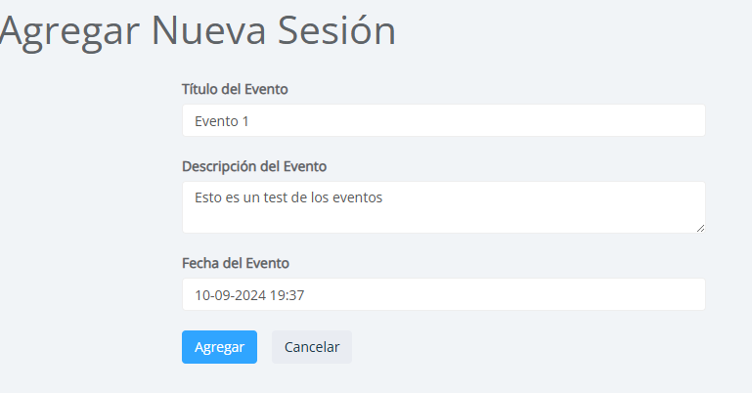

**Caso de Prueba 2: Visualización de eventos y sesiones programados**

* **Objetivo:** Verificar que los eventos y sesiones programados se muestren correctamente en el tablero de horarios y sesiones.
* **Precondición:** Debe haber eventos y sesiones creados previamente en el sistema.
* **Datos de entrada:** N/A
* **Pasos:**
  1. Iniciar sesión en el sistema.
  2. Navegar a la sección de Horarios y Sesiones.
  3. Revisar la lista o tablero de eventos y sesiones programados.
* Captura de pantalla de un celular

  Descripción generada automáticamente**Resultado esperado:** Los eventos y sesiones programados se muestran correctamente con la información completa, incluyendo el título, fecha, hora y descripción.

## Menu de perfil

El **Menú de Perfil** en **SyncCircle** permite a los usuarios gestionar su perfil personal, incluyendo la actualización de su imagen de perfil, contraseña y nombre de usuario. Los siguientes casos de prueba aseguran que estas funcionalidades funcionen correctamente y cumplan con los requisitos establecidos.

**Caso de Prueba 1: Actualización de la imagen de perfil**

* **Objetivo:** Verificar que los usuarios puedan actualizar su imagen de perfil correctamente.
* **Precondición:** El usuario debe estar autenticado en el sistema.
* **Datos de entrada:**
  + Imagen de perfil: nueva_imagen.jpg
* **Pasos:**
  + Iniciar sesión en el sistema.
  + Navegar al Menú de Perfil.
  + Hacer clic en "Cambiar imagen de perfil".
  + Seleccionar una nueva imagen (nueva_imagen.jpg) desde el dispositivo.
  + Hacer clic en "Guardar cambios".
* 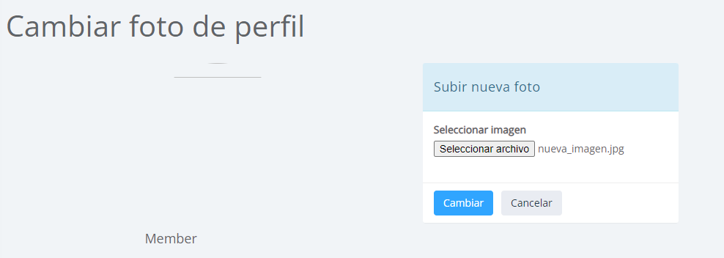**Resultado esperado:** La imagen de perfil se actualiza correctamente y se muestra la nueva imagen en el perfil del usuario.

**Caso de Prueba 2: Cambio de contraseña**

* **Objetivo:** Verificar que los usuarios puedan cambiar su contraseña de manera efectiva.
* **Precondición:** El usuario debe estar autenticado en el sistema y conocer su contraseña actual.
* **Datos de entrada:**
  + Contraseña actual: contraseña_actual
  + Nueva contraseña: nueva_contraseña
  + Confirmación de nueva contraseña: nueva_contraseña
* **Pasos:**

1. Iniciar sesión en el sistema.
2. Navegar al Menú de Perfil.
3. Hacer clic en "Configuracion”.
4. Introducir la contraseña actual, la nueva contraseña y confirmar la nueva contraseña.
5. Hacer clic en "Guardar cambios".

* Interfaz de usuario gráfica, Aplicación

  Descripción generada automáticamente**Resultado esperado:** La contraseña se cambia correctamente y el usuario puede iniciar sesión con la nueva contraseña.

**Caso de Prueba 3: Actualización del nombre de usuario**

* **Objetivo:** Verificar que los usuarios puedan actualizar su nombre de usuario.
* **Precondición:** El usuario debe estar autenticado en el sistema.
* **Datos de entrada:**
  + Nombre de usuario actual: usuario_antiguo
  + Nuevo nombre de usuario: usuario_nuevo
* **Pasos:**

1. Iniciar sesión en el sistema.
2. Navegar al Menú de Perfil.
3. Hacer clic en "Configuracion".
4. Introducir el nuevo nombre de usuario.
5. Hacer clic en "Guardar".

* Interfaz de usuario gráfica, Aplicación

  Descripción generada automáticamente**Resultado esperado:** El nombre de usuario se actualiza correctamente y el nuevo nombre se refleja en el perfil del usuario y en las áreas relevantes del sistema.

## Buscador

La **Sección del Buscador** en **SyncCircle** permite a los usuarios buscar publicaciones en el blog utilizando palabras clave. Los siguientes casos de prueba aseguran que la funcionalidad de búsqueda funcione correctamente y que los resultados se muestren adecuadamente.

**Caso de Prueba 1: Búsqueda de publicaciones con una palabra clave**

* **Objetivo:** Verificar que el buscador devuelva resultados relevantes cuando se introduce una palabra clave existente en las publicaciones del blog.
* **Precondición:** Deben existir publicaciones en el blog que contengan la palabra clave.
* **Datos de entrada:**
  + Palabra clave: noticias
* **Pasos:**

1. Navegar a la sección del Buscador en el blog.
2. Introducir la palabra clave noticias en el campo de búsqueda.
3. Hacer clic en "Buscar" o presionar Enter.

* Imagen que contiene Gráfico

  Descripción generada automáticamente**Resultado esperado:** El sistema muestra una lista de publicaciones que contienen la palabra clave noticias en su título o contenido.

**Caso de Prueba 2: Búsqueda sin resultados**

* **Objetivo:** Verificar que el sistema maneje correctamente las búsquedas que no devuelven resultados.
* **Precondición:** La palabra clave no debe coincidir con ninguna publicación en el blog.
* **Datos de entrada:**
  + Palabra clave: tecnología_avanzada
* **Pasos:**

1. Navegar a la sección del Buscador en el blog.
2. Introducir la palabra clave tecnología_avanzada en el campo de búsqueda.
3. Hacer clic en "Buscar" o presionar Enter.

* Interfaz de usuario gráfica, Sitio web

  Descripción generada automáticamente**Resultado esperado:** El sistema muestra un mensaje indicando que no se encontraron resultados para la palabra clave tecnología_avanzada.

## Conclusion

En el proceso de pruebas funcionales de la webapp **SyncCircle**, se llevaron a cabo una serie de casos de prueba detallados para evaluar las funcionalidades de cada sección del sistema. Las pruebas abarcaron las siguientes áreas clave:

1. **Login**: Se verificó que el sistema maneja correctamente los intentos de inicio de sesión con credenciales válidas e inválidas, así como con campos vacíos. Todos los escenarios fueron ejecutados con éxito y el sistema respondió adecuadamente a cada caso, mostrando mensajes de error claros cuando se proporcionaron datos incorrectos o incompletos.
2. **Menú Principal / Dashboard**: Se confirmó que el Menú Principal muestra correctamente las publicaciones recientes, el conteo de miembros y el conteo de publicaciones/sesiones. Los datos se presentan de manera precisa y actualizada, cumpliendo con los requisitos establecidos.
3. **Blog**: La sección del Blog fue evaluada para asegurar que los usuarios puedan crear, editar y eliminar publicaciones, y que los administradores tengan la capacidad de gestionar cualquier publicación. Todas las funcionalidades operaron sin problemas, permitiendo una gestión fluida de las publicaciones.
4. **Sección de Noticias**: Se comprobó que los usuarios con rol administrativo pueden crear y publicar avisos, mientras que los usuarios sin permisos adecuados no tienen acceso a esta funcionalidad. El sistema manejó las operaciones de forma efectiva y según los permisos asignados.
5. **Sección de Eventos**: Las pruebas confirmaron que los administradores pueden crear, visualizar, modificar y eliminar eventos, y registrar asistencia correctamente. La funcionalidad para la gestión de eventos y sesiones se comportó como se esperaba sin errores.
6. **Sección de Miembros**: Se verificó que los administradores puedan registrar nuevos miembros, asignar roles y actualizar la información de los miembros existentes. Los cambios se realizaron correctamente y se reflejaron en el sistema.
7. **Sección de Horarios y Sesiones**: Se evaluó la capacidad de los administradores para crear y gestionar eventos y sesiones, y se confirmó que la visualización de la programación es precisa. Todas las operaciones relacionadas con horarios y sesiones se ejecutaron sin inconvenientes.
8. **Menú de Perfil**: Se probó la capacidad de los usuarios para actualizar su imagen de perfil, cambiar su contraseña y modificar su nombre de usuario. Todas las funciones relacionadas con la gestión del perfil se realizaron correctamente y sin errores.
9. **Sección del Buscador**: El buscador fue evaluado para asegurar que las búsquedas con palabras clave, tanto simples como múltiples, devuelvan resultados relevantes o informen adecuadamente cuando no se encuentran resultados.

En conclusion general, **SyncCircle** pasó todas las pruebas funcionales sin errores. La webapp demostró un funcionamiento confiable y eficiente en todas las áreas evaluadas, cumpliendo con los requisitos y expectativas establecidas. Estas pruebas aseguran que la plataforma esté lista para su uso y proporciona una experiencia de usuario fluida y efectiva.